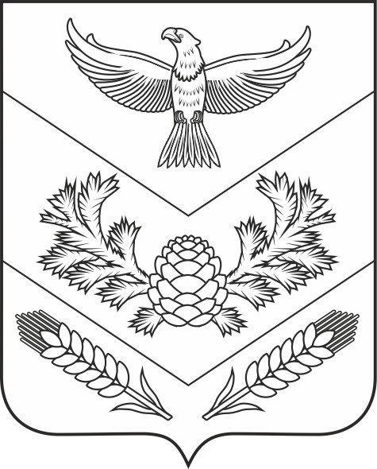

МУНИЦИПАЛЬНОЕ ОБРАЗОВАНИЕ «МИРНЕНСКОЕ СЕЛЬСКОЕ ПОСЕЛЕНИЕ»
АДМИНИСТРАЦИЯ МИРНЕНСКОГО СЕЛЬСКОГО ПОСЕЛЕНИЯ

ПОСТАНОВЛЕНИЕ

29.07.2024г. № 222
п. Мирный

Об отмене постановления
от 22.07.2024г. № 197
«О проведении электронного аукциона
по продаже земельных участков»

В соответствии с Федеральным законом от 6 октября 2003 года № 131-ФЗ «Об общих принципах организации местного самоуправления в Российской Федерации», Уставом муниципального образования «Мирненское сельское поселение», в связи с изменением категории земель земельных участков, выставленных на электронный аукцион.

ПОСТАНОВЛЯЮ:
1. Отменить постановление Администрации Мирненского сельского поселения от 22.07.2024г. № 197 «О проведении электронного аукциона по продаже земельных участков».
2. Настоящее постановление опубликовать в «Информационном бюллетене Мирненского сельского поселения» и на официальном сайте муниципального образования «Мирненское сельское поселение» (https://mirniy-sp.ru/).

Глава поселения А.С. Юрков
(Глава Администрации)

Седов В.И.
955-233

